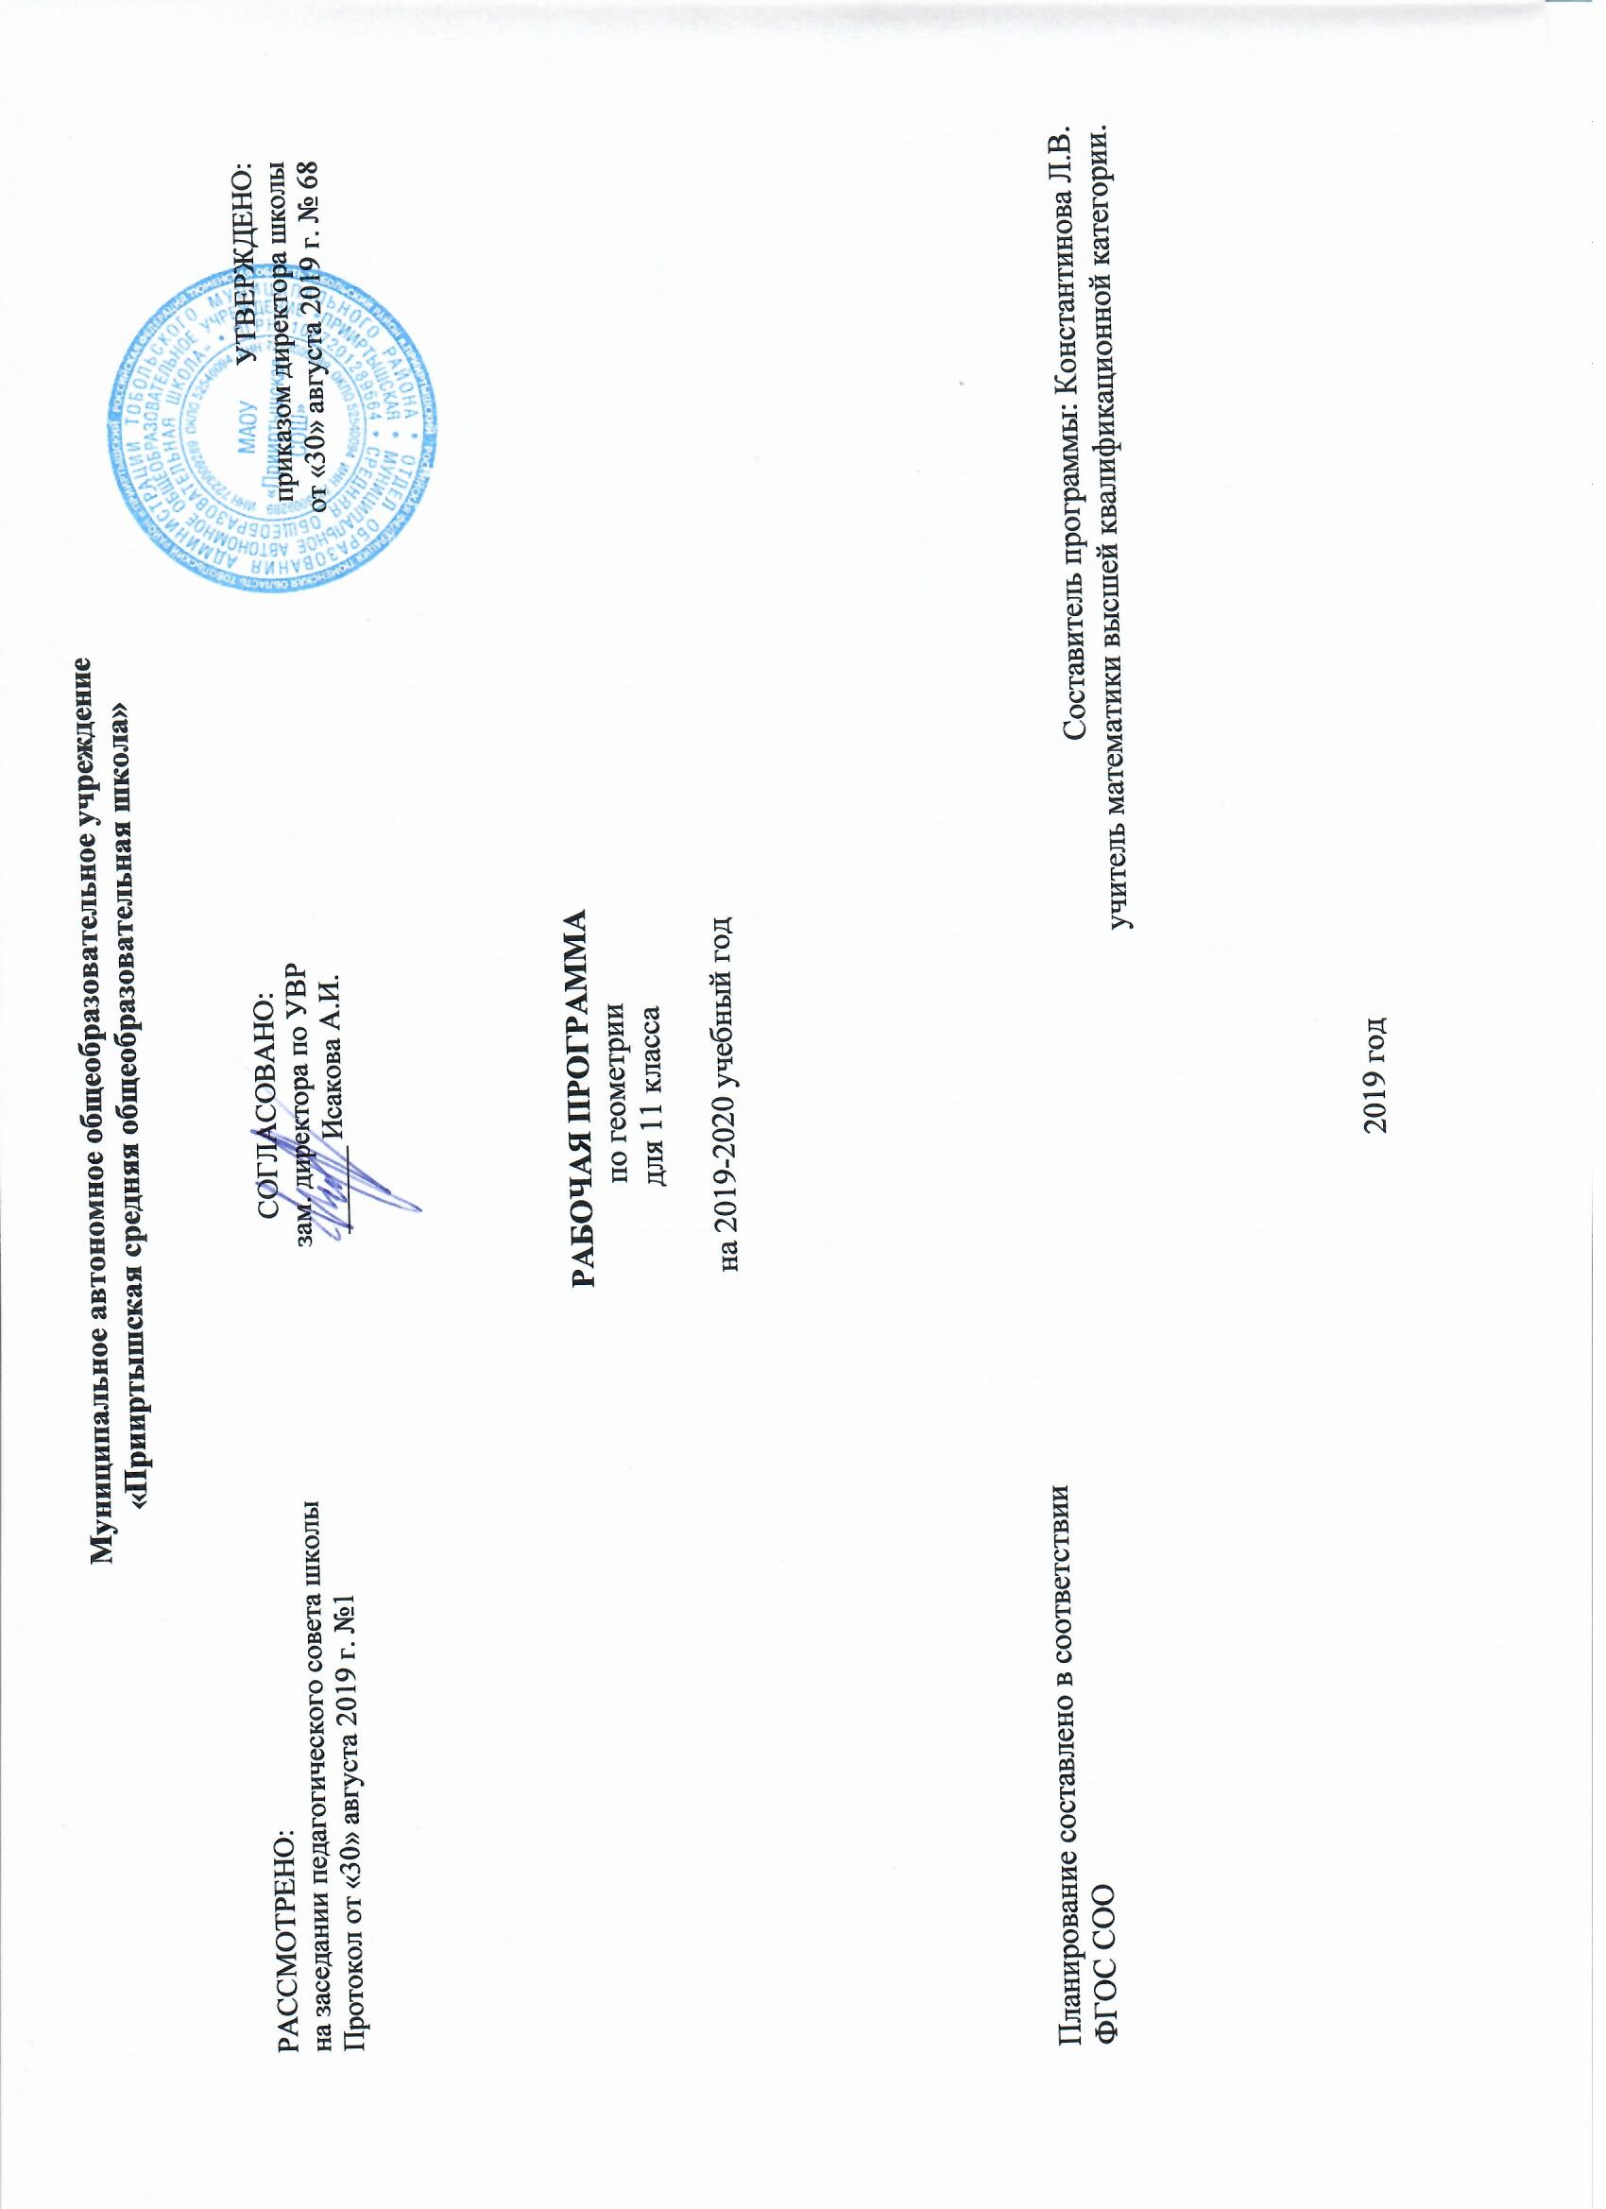

Планируемые результаты освоения предмета геометрии
Выпускник научится
- Владеть геометрическими понятиями при решении задач и проведении математических рассуждений;
- самостоятельно формулировать определения геометрических фигур, выдвигать гипотезы о новых свойствах и признаках геометрических фигур и обосновывать или опровергать их, обобщать или конкретизировать результаты на новых классах фигур, проводить в несложных случаях классификацию фигур по различным основаниям;
- исследовать чертежи, включая комбинации фигур, извлекать, интерпретировать и преобразовывать информацию, представленную на чертежах;
- решать задачи геометрического содержания, в том числе в ситуациях, когда алгоритм решения не следует явно из условия, выполнять необходимые для решения задачи дополнительные построения, исследовать возможность применения теорем и формул для решения задач;
- уметь формулировать и доказывать геометрические утверждения;
- владеть понятиями стереометрии: призма, параллелепипед, пирамида, тетраэдр;
- иметь представления об аксиомах стереометрии и следствиях из них и уметь применять их при решении задач;
- уметь строить сечения многогранников с использованием различных методов, в том числе и метода следов;
- иметь представление о скрещивающихся прямых в пространстве и уметь находить угол и расстояние между ними;
- применять теоремы о параллельности прямых и плоскостей в пространстве при решении задач;
- уметь применять параллельное проектирование для изображения фигур;
- уметь применять перпендикулярности прямой и плоскости при решении задач;
- владеть понятиями ортогональное проектирование, наклонные и их проекции, уметь применять теорему о трех перпендикулярах при решении задач;
- владеть понятиями расстояние между фигурами в пространстве, общий перпендикуляр двух скрещивающихся прямых и уметь применять их при решении задач;
- владеть понятием угол между прямой и плоскостью и уметь применять его при решении задач;
- владеть понятиями двугранный угол, угол между плоскостями, перпендикулярные плоскости и уметь применять их при решении задач;
- владеть понятиями призма, параллелепипед и применять свойства параллелепипеда при решении задач;
- владеть понятием прямоугольный параллелепипед и применять его при решении задач;
- владеть понятиями пирамида, виды пирамид, элементы правильной пирамиды и уметь применять их при решении задач;
- иметь представление о теореме Эйлера, правильных многогранниках;
- владеть понятием площади поверхностей многогранников и уметь применять его при решении задач;
- владеть понятиями тела вращения (цилиндр, конус, шар и сфера), их сечения и уметь применять их при решении задач;
- владеть понятиями касательные прямые и плоскости и уметь применять из при решении задач;
- иметь представления о вписанных и описанных сферах и уметь применять их при решении задач;
- владеть понятиями объем, объемы многогранников, тел вращения и применять их при решении задач;
- иметь представление о развертке цилиндра и конуса, площади поверхности цилиндра и конуса, уметь применять их при решении задач;
- иметь представление о площади сферы и уметь применять его при решении задач;
- уметь решать задачи на комбинации многогранников и тел вращения;
- иметь представление о подобии в пространстве и уметь решать задачи на отношение объемов и площадей поверхностей подобных фигур.
- Владеть понятиями векторы и их координаты;
- уметь выполнять операции над векторами;
- использовать скалярное произведение векторов при решении задач;
- применять уравнение плоскости, формулу расстояния между точками, уравнение сферы при решении задач;
- применять векторы и метод координат в пространстве при решении задач

В повседневной жизни и при изучении других предметов:
- составлять с использованием свойств геометрических фигур математические модели для решения задач практического характера и задач из смежных дисциплин, исследовать полученные модели и интерпретировать результат

Выпускник получит возможность научиться:
- иметь представление об аксиоматическом методе;
- владеть понятием геометрические места точек в пространстве и уметь применять их для решения задач;
- уметь применять для решения задач свойства плоских и двугранных углов, трехгранного угла, теоремы косинусов и синусов для трехгранного угла;
- владеть понятием перпендикулярное сечение призмы и уметь применять его при решении задач;
- иметь представление о двойственности правильных многогранников;
- владеть понятиями центральное и параллельное проектирование и применять их при построении сечений многогранников методом проекций;
- иметь представление о развертке многогранника и кратчайшем пути на поверхности многогранника;
- иметь представление о конических сечениях;
- иметь представление о касающихся сферах и комбинации тел вращения и уметь применять их при решении задач;
- применять при решении задач формулу расстояния от точки до плоскости;
- владеть разными способами задания прямой уравнениями и уметь применять при решении задач;
- применять при решении задач и доказательстве теорем векторный метод и метод координат;
- иметь представление об аксиомах объема, применять формулы объемов прямоугольного параллелепипеда, призмы и пирамиды, тетраэдра при решении задач;
- применять теоремы об отношениях объемов при решении задач;
- применять интеграл для вычисления объемов и поверхностей тел вращения, вычисления площади сферического пояса и объема шарового слоя;
- иметь представление о движениях в пространстве: параллельном переносе, симметрии относительно плоскости, центральной симметрии, повороте относительно прямой, винтовой симметрии, уметь применять их при решении задач;
- иметь представление о площади ортогональной проекции;
- иметь представление о трехгранном и многогранном угле и применять свойства плоских углов многогранного угла при решении задач;
- иметь представления о преобразовании подобия, гомотетии и уметь применять их при решении задач;
- уметь решать задачи на плоскости методами стереометрии;
- уметь применять формулы объемов при решении задач,находить объем параллелепипеда и тетраэдра, заданных координатами своих вершин;
- задавать прямую в пространстве;
- находить расстояние от точки до плоскости в системе координат;
- находить расстояние между скрещивающимися прямыми, заданными в системе координат.

Содержание предмета

- Векторы в пространстве.
Понятие вектора в пространстве. Сложение и вычитание векторов. Умножение вектора на число. Компланарные векторы.
2. Метод координат в пространстве. Движения.
Координаты точки и координаты вектора. Скалярное произведение векторов. Уравнение плоскости. Движения.
3. Цилиндр, конус, шар.
Понятие цилиндра. Площадь поверхности цилиндра. Понятие конуса. Площадь поверхности конуса. Усеченный конус. Уравнение сферы. Взаимное расположение сферы и плоскости. Касательная плоскость к сфере. Площадь сферы.
4. Объемы тел.
Объем прямоугольного параллелепипеда. Объемы прямой призмы и цилиндра. Объемы наклонной призмы, пирамиды и конуса. Объем нара и площадь сферы. Объемы шарового сегмента, шарового слоя и шарового сектора.
5. Повторение курса геометрии 10-11 класса.

Тематическое планирование

№ в теме |  | Разделы, темы |  | Количество часов
 |  |  | ГлаваVII. Векторы в пространстве |  | 6
 | 1 |  | Понятие вектора. Равенство векторов
 | 2 |  | Сложение и вычитание векторов. Сумма нескольких векторов.
 | 3 |  | Умножение вектора на число.
 | 4 |  | Компланарные векторы. Правило параллелепипеда.
 | 5 |  | Разложение вектора по трем некомпланарным векторам.
 | 6 |  | «Векторы в пространстве».
 |  |  | ГлаваVIII. Метод координат в пространстве. Движения |  | 15
 | 1 |  | Прямоугольная система координат в пространстве.
 | 2 |  | Координаты вектора. Связь между координатами векторов и координатами точек
 | 3 |  | Координаты вектора. Связь между координатами векторов и координатами точек
 | 4 |  | Простейшие задачи в координатах.
 | 5 |  | Координаты середины отрезка, длина вектора
 | 6 |  | Решение задач в координатах
 | 7 |  | Угол между векторами
 | 8 |  | Скалярное произведение векторов.
 | 9 |  | Вычисление углов между прямыми и плоскостями
 | 10 |  | Вычисление углов между прямыми и плоскостями
 | 11 |  | Уравнение плоскости. Расстояние от точки до плоскости.
 | 12 |  | Центральная симметрия. Осевая симметрия
 | 13 |  | Зеркальная симметрия. Параллельный перенос.
 | 14 |  | «Скалярное произведение векторов в пространстве. Движения»
 | 15 |  | «Метод координат в пространстве».
 |  |  | Глава IX. Цилиндр, конус, шар |  | 16
 | 1 |  | Понятие цилиндра. Площадь поверхности цилиндра
 | 2 |  | Решение задач на нахождение площади поверхности цилиндра.
 | 3 |  | Решение задач на нахождение площади поверхности цилиндра.
 | 4 |  | Понятие конуса. Площадь поверхности конуса.
 | 5 |  | Усеченный конус.
 | 6 |  | Площадь боковой поверхности, площадь полной поверхности усечённого конуса.
 | 7 |  | Сфера и шар. Уравнение сферы
 | 8 |  | Взаимное расположение сферы и плоскости.
 | 9 |  | Касательная плоскость к сфере. Площадь сферы.
 | 10 |  | Формула площади сферы.
 | 11 |  | Разные задачи на многогранники, цилиндр, конус, шар
 | 12 |  | Решение задач на многогранники, цилиндр, конус, шар
 | 13 |  | Сечение цилиндрической поверхности.
 | 14 |  | Сечение конической поверхностей.
 | 15 |  | «Цилиндр, конус, шар»
 | 16 |  | «Цилиндр, конус, шар».
 |  |  | Глава X. Объемы тел |  | 17
 | 1 |  | Понятие объема прямоугольного параллелепипеда
 | 2 |  | Объём куба.
 | 3 |  | Объём куба.
 | 4 |  | Объем прямой призмы
 | 5 |  | Объем цилиндра
 | 6 |  | Вычисление объемов тел с помощью определенного интеграла.
 | 7 |  | Объем наклонной призмы
 | 8 |  | Объем пирамиды
 | 9 |  | Решение задач на нахождение объёма пирамиды
 | 10 |  | Объем конуса.
 | 11 |  | Решение задач на нахождение объёма конуса
 | 12 |  | Объем шара и его частей.
 | 13 |  | Объем шарового сегмента, шарового слоя и шарового сектора.
 | 14 |  | Площадь сферы.
 | 15 |  | Разные задачи на объёмы тел.
 | 16 |  | «Объемы тел».
 | 17 |  | «Объемы тел».
 |  |  | Повторение курса геометрии 10-11 класса. Подготовка к ЕГЭ |  | 14
 | 1 |  | Аксиомы стереометрии и их следствия. Параллельность прямых, прямой и плоскости.
 | 2 |  | Скрещивающиеся прямые. Параллельность плоскостей.
 | 3 |  | Перпендикулярность прямой и плоскости. Теорема о трех перпендикулярах. Угол между прямой и плоскостью
 | 4 |  | Двугранный угол. Перпендикулярность плоскостей.
 | 5 |  | Многогранники: параллелепипед, призма, пирамида
 | 6 |  | Площади поверхности многогранников.
 | 7 |  | Векторы в пространстве. Действия над векторами. Скалярное произведение векторов.
 | 8 |  | Цилиндр, конус, шар, площади их поверхностей.
 | 9 |  | Объемы тел. Решение задач на нахождение объёмов тел.
 | 10 |  | Объемы тел. Решение задач на нахождение объёмов тел.
 | 11 |  | Итоговая контрольная работа за курс 11 класса
 | 12 |  | Решение заданий вариантов ЕГЭ
 | 13 |  | Решение заданий вариантов ЕГЭ
 | 14 |  | Решение заданий вариантов ЕГЭ
 |  |  | итого |  | 68
 |  |  | 1 четверть |  | 16
 |  |  | 2 четверть |  | 16
 |  |  | 3 четверть |  | 20
 |  |  | 4 четверть |  | 16

